TECHNINĖ SPECIFIKACIJA
- PIRKIMO OBJEKTAS
  - Bendragamyklinių, lietaus nuotekų, paviršinio vandens ėminių ėmimo bei parametrų tyrimų atlikimas (toliau – Pirkimas).
- SĄVOKOS IR SUTRUMPINIMAI
  - Perkantysis subjektas – akcinė bendrovė „Kauno energija“.
  - Tiekėjas – ūkio subjektas – fizinis asmuo, privatusis juridinis asmuo, viešasis juridinis asmuo, kitos organizacijos ir jų padaliniai ar tokių asmenų grupė, su kuriuo Perkantysis subjektas sudaro Sutartį.
  - Akredituota laboratorija – ėminių ėmimą ir parametrų tyrimus atliekanti laboratorija ar jų grupė, turinti galiojantį Nacionalinio akreditacijos biuro ar kitos akreditacijos įstaigos išduotą akreditavimo pažymėjimą, patvirtinantį atitiktį standarto LST EN ISO /IEC 17025 reikalavimams.
  - AAA – Aplinkos apsaugos agentūra;
  - Sutartis – Sutartis, sudaroma tarp Perkančiojo subjekto ir Tiekėjo dėl Pirkimo objekto.
  - Paslaugos – bendragamyklinių, lietaus nuotekų ir paviršinio vandens ėminių ėmimas iš Perkančiojo subjekto nurodytų ėminių ėmimo vietų bei parametrų tyrimų atlikimas akredituotoje srityje.
  - Ūkio subjekto aplinkos monitoringo nuostatai – Lietuvos Respublikos aplinkos ministro 2009 m. rugsėjo 16 d. įsakymas Nr. D1-546 „Dėl Ūkio subjektų aplinkos monitoringo nuostatų patvirtinimo“.
  - Užsakymas – Sutarties pagrindu Tiekėjui tekstiniu pranešimu, elektroniniu paštu ir / ar per Perkančiojo subjekto nurodytą kitą informacinę sistemą, teikiamas užsakymas, kuriame nurodomi Paslaugų kiekiai, Paslaugų teikimo adresas (-ai) ir terminas.
- PIRKIMO OBJEKTO APIMTYS
  - Tiekėjas vadovaujantis Ūkio subjekto aplinkos monitoringo nuostatais ir Perkančiojo subjekto pateiktomis AAA patvirtintomis aplinkos monitoringo programomis, turi atlikti bendragamyklinių, lietaus nuotekų ir paviršinio vandens ėminių ėmimą ir parametrų tyrimus (žr. Lentelę Nr.3) Akredituotoje laboratorijoje akredituotais tyrimų metodais.
  - Pirkimo objekto apimtys ir įkainiai nurodyti Lentelėje Nr. 1:
Lentelė Nr. 1
Eil. Nr. | Pirkimo objektas | Maksimalus suminis ėminių ėmimo ir parametrų tyrimų įkainis EUR be PVM įskaitant kelionės išlaidas | Maksimalus Tyrimų protokolų kiekis* | Mato vnt.
1. | Petrašiūnų elektrinė – Paviršinis vanduo 100 m aukščiau išleistuvo ėminių ėmimas ir parametrų tyrimai (pagal Lentelę Nr. 3 Eil. Nr. 1) | 188 | 15 | vnt.
2. | Petrašiūnų elektrinė – Paviršinis vanduo 500 m žemiau išleistuvo ėminių ėmimas ir parametrų tyrimai (pagal Lentelę Nr. 3 Eil. Nr. 1) | 188 | 15 | vnt.
3. | Petrašiūnų elektrinė – Bendragamyklinių nuotekų (iš išleistuvo) ėminių ėmimas ir parametrų tyrimai (pagal Lentelę Nr. 3, Eil. Nr. 2) | 188 | 15 | vnt.
4. | Ežerėlio katilinė – Bendragamyklinių nuotekų (iš išleistuvo) ėminių ėmimas ir parametrų tyrimai (pagal Lentelę Nr. 3, Eil. Nr. 3) | 180 | 15 | vnt.
5. | Ežerėlio katilinė – Lietaus nuotekų (iš išleistuvo) ėminių ėmimas ir parametrų tyrimai (pagal Lentelę Nr. 3, Eil. Nr. 3) | 180 | 15 | vnt.
6 | Papildomi tyrimai Petrašiūnų elektrinėje ir (arba) Ežerėlio katilinė pagal poreikį – Bendragamyklinės ir (arba) lietaus nuotekos ir (arba) paviršinio vandens ėminių ėmimas ir parametrų tyrimai (pagal Lentelę Nr. 3, Eil. Nr. 4) | 188 | 6 | vnt.
*Nurodytas Paslaugų kiekis yra maksimalus Sutarties galiojimo laikotarpiu. Perkantysis subjektas neįsipareigoja išpirkti viso maksimalaus kiekio ar bet kokios jų dalies. Perkantysis subjektas turi teisę koreguoti perkamų Paslaugų kiekius, t. y. atskirose eilutėse nurodytas Paslaugų kiekis gali būti keičiamas, neviršijant jame nurodyto Paslaugų maksimalaus kiekio.
- SUTARTINIŲ ĮSIPAREIGOJIMŲ VYKDYMO VIETA
  - Ėminių ėmimo adresai pateikti Lentelėje Nr. 2.
Lentelė Nr. 2
Objekto pavadinimas | Adresas
Petrašiūnų elektrinė* | Jėgainės g. 12 C, Kaunas
Ežerėlio katilinė** | Kauno g. 2, Ežerėlis, Kauno raj.
Papildomas ėminių ėmimas ir cheminiai tyrimai pagal poreikį | Pateikiama Užsakymo metu (Jėgainės g. 12 C, Kaunas; Kauno g. 2, Ežerėlis, Kauno raj.)
* Techninės specifikacijos Prieduose Nr. 1 ir Nr. 2 nurodyti Petrašiūnų elektrinės nuotekų paėmimo taškai ir koordinatės išleistuvui, 100 m aukščiau išleistuvo ir 500 m žemiau išleistuvo Nemuno upėje.
** Techninės specifikacijos Priede Nr. 3 pateikiami Ežerėlio katilinės lietaus ir bendragamyklinių nuotekų paėmimo taškai ir koordinatės išleistuvams.
- REIKALAVIMAI PIRKIMO OBJEKTUI
  - Tiekėjas įsipareigoja pagal Perkančiojo subjekto pateiktą ėminių ėmimo ir parametrų tyrimo Užsakymą paimti bendragamyklinių, lietaus nuotekų bei paviršinio vandens ėminius bei Akredituotoje laboratorijoje atlikti parametrų tyrimus, nurodytus žemiau pateiktoje Lentelėje Nr. 3:

Lentelė Nr. 3
Eil. Nr. | Ėminio paėmimo vieta |  | Bendragamyklinių, lietaus nuotekų, paviršinio vandens ėminių ėmimas ir tiriamieji parametrai
1. | Petrašiūnų elektrinė | Paviršinis vanduo 100 m aukščiau išleistuvo (žr. Priedas Nr.2) | - Ėminių ėmimas;  - Suspenduotos (skendinčios) medžiagos;  - Bendras Azotas;  - Bendras Fosforas;  - Sulfatai;  - Chloridai;  - Naftos angliavandeniliai;  - Biocheminis deguonies suvartojimas per n parų (BDS₇);  - Cheminis deguonies suvartojimas (ChDS_{Cr});  - pH.
1. | Petrašiūnų elektrinė | Paviršinis vanduo 500 m žemiau išleistuvo (žr. Priedas Nr.2)
2. | Petrašiūnų elektrinė | Bendragamyklinės nuotekos (išleistuvas) (žr. Priedas Nr. 1 ir Nr.2)
3. | Ežerėlio katilinė | Bendragamyklinės nuotekos (išleistuvas) (žr. Priedas Nr.3) | - Ėminių ėmimas;  - Suspenduotos (skendinčios) medžiagos;  - Sulfatai;  - Chloridai;  - Naftos angliavandeniliai;  - Biocheminis deguonies suvartojimas per n parų (BDS₇);  - Cheminis deguonies suvartojimas (ChDS_{Cr});  - pH.
3. | Ežerėlio katilinė | Lietaus nuotekos (išleistuvas) (žr. Priedas Nr.3)
4. | Papildomi tyrimai pagal poreikį | Bendragamyklinės, lietaus nuotekos ir paviršinis vanduo | - Ėminių ėmimas;  - Suspenduotos (skendinčios) medžiagos;  - Bendras Azotas;  - Bendras fosforas;  - Sulfatai;  - Chloridai;  - Naftos angliavandeniliai;  - Biocheminis deguonies suvartojimas per n parų (BDS7);  - Cheminis deguonies suvartojimas (ChDS_{Cr});  - pH.

  - Tiekėjas kartu su Pasiūlymu privalo pateikti Akredituotos laboratorijos ar jų grupės atitiktį standartui LST EN ISO/IEC 17025 patvirtinantį galiojantį Akreditavimo pažymėjimą kartu su akreditavimo sritimi, kuri apimtu Lentelėje Nr. 3 nurodytų parametrų tyrimus.
  - Į Paslaugų kainą turi būti įskaičiuotos visos Tiekėjo patiriamos išlaidos, susijusios su atvykimu į ėminių paėmimo vietą, ėminių paėmimu, jo transportavimu į Akredituotą laboratoriją, tyrimų atlikimu ir kt.
  - Paslaugos turi būti suteikiamos kokybiškai, turi atitikti šios Techninės specifikacijos, Lietuvos Respublikoje galiojančių standartų, teisės aktų, reglamentuojančių Paslaugų kokybę, reikalavimus.
- PASLAUGŲ TEIKIMO TVARKA IR TERMINAI
  - Paslaugos bus perkamos pagal Perkančiojo subjekto poreikį Sutarties galiojimo laikotarpiu. Perkantysis subjektas pateikia Užsakymą (-us) dėl Paslaugų teikimo elektroniniu paštu ar kitomis Sutarties šalių suderintomis priemonėmis.
  - Bendragamyklinių, lietaus nuotekų ir paviršinio vandens ėminiai (Techninės specifikacijos 3.2 p. Lentelės Nr. 1 1–5 pozicijos) paimami 1 (pirmą) mėnesio dieną, jei 1 (pirmoji) mėnesio diena sutampa su oficialių švenčių ir ne darbo dienomis (šeštadieniai ar sekmadieniai), šventine diena, tuomet ėminiai paimami kitą darbo dieną po oficialių švenčių ar ne darbo dienų.
  - Atliktų Paslaugų rezultatai pateikiami Tiekėjo nustatytos formos tyrimo protokoluose ir ėminių ėmimo aktuose. Į tyrimų protokolą tiekėjas įtraukia informaciją apie ėminių ėmimo metu nustatytą ėminių temperatūros vertę/es. Tiekėjas tyrimo protokolus ir ėminių ėmimo aktus pateikia Perkančiajam subjektui Sutartyje nurodytu elektroniniu pašto adresu.
  - Tiekėjas tyrimų protokolą ir ėminių ėmimo aktą pilna apimtimi nuo ėminių paėmimo dienos pateikia ne vėliau kaip per 15 (penkiolika) darbo dienų.
  - Paslaugos pagal 3.2. punkto Lentelę Nr. 1. Eil. Nr. 6 – „Papildomi tyrimai pagal poreikį“, ėminio paėmimas turi būti paimamas per 1 (vieną) darbo dieną nuo Perkančiojo subjekto Užsakymo pateikimo Tiekėjui dienos, o Tiekėjas pateikia Perkančiajam subjektui Sutartyje nurodytu elektroniniu pašto adresu ne vėliau kaip per 7 (septynias) darbo dienas, nuo Užsakymo pateikimo dienos.
  - Tiekėjas Ėminių ėmimą turės atlikti Techninės specifikacijos 4.1 punkte dalyje nurodytu adresu (-ais) Perkančiojo subjekto darbo metu (I–IV 07:30–16:30 val., V 07:30–14:00 val.).
  - Tiekėjui tenkanti atsakomybė už vėlavimą suteikti Paslaugas nurodyta Sutarties bendrosios dalies 6 dalyje.
  - Sutartis sudaroma 20 (dvidešimt) mėnesių laikotarpiui, įskaitant apmokėjimui skirtą terminą.
- KOKYBĖ IR TRŪKUMŲ ŠALINIMAS
  - Paslaugų ir (ar) Paslaugų rezultato trūkumais laikomi neatitikimai Techninės specifikacijos reikalavimams ir teisės aktams, reglamentuojantiems Paslaugų kokybę.
  - Perkantysis subjektas turi teisę kreiptis į Tiekėją dėl Paslaugų ir (ar) Paslaugų rezultato trūkumų pašalinimo ne vėliau kaip per 5 (penkias) darbo dienas nuo trūkumų užfiksavimo dienos.
  - Perkančiojo subjekto nustatytiems Paslaugų rezultato trūkumams šalinti nustatomas 10 (dienų) darbo dienų terminas.
  - Tiekėjui tenkanti atsakomybė už Paslaugų kokybę ir trūkumų šalinimą nurodyta Sutarties bendrosios dalies 6 dalyje.
- KARTU SU TEIKIAMOMIS PASLAUGOMIS PATEIKIAMI DOKUMENTAI
  - Akreditavimo pažymėjimas;
  - Tyrimų protokolai ir ėminių ėmimo aktai.

- PRIEDAI
  - Priedas Nr. 1
Petrašiūnų elektrinės schema su nurodytu nuotekų išleistuvu, priimtuvu, mėginių paėmimo vieta:
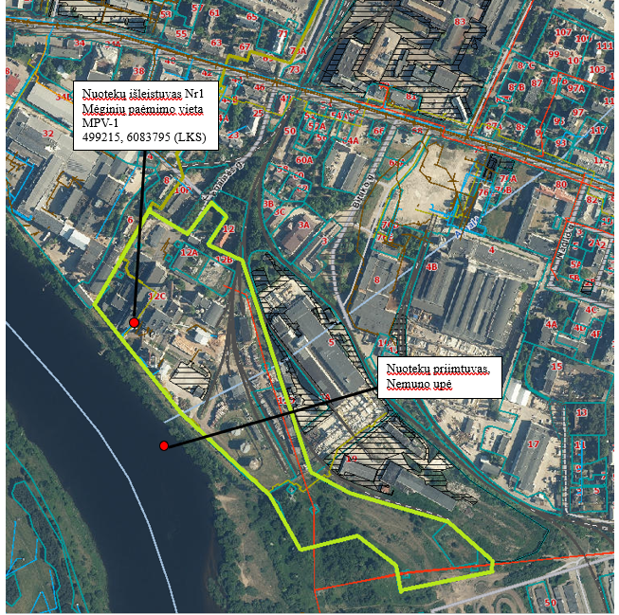

  - Priedas Nr. 2
Petrašiūnų elektrinė, poveikio paviršiniam vandeniui monitoringo taškų schema.
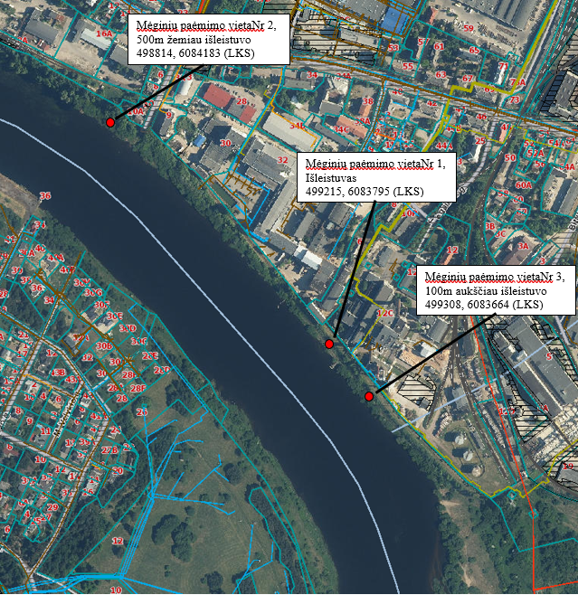

  - Priedas Nr. 3
Ežerėlio katilinės schema su nurodytais nuotekų išleistuvais.
